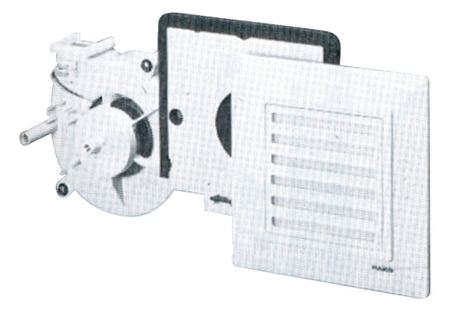Wkład wentylatora ER 17 GOpakowanie jednostkowe: 1 sztukaAsortyment:
Numer artykułu: 0080.0238Producent: MAICO

